Прогнозирование и диагностика технического состояния объектов коммунальной инфраструктуры

А.М.Героева, И.Ю. Зильберова
РГСУ, г. Ростов-на-Дону

Жилищно-коммунальное хозяйство — одна из самых крупных отраслей экономики России. На долю ЖКХ приходится около четверти основных фондов страны, коммунальная энергетика потребляет более 20% электроэнергии и около 45% тепловой энергии. К числу наиболее важных составляющих ЖКХ следует отнести содержание и эксплуатацию жилищного фонда, водоснабжение и водоотведение, тепло- и электроснабжение, санитарную очистку городов, благоустройство и содержание территорий населенных мест.
Реформирование и обновление ЖКХ немыслимы без технологической модернизации коммунальных трубопроводных сетей. Статистические сведения подтверждают критическую степень изношенности водопроводных и канализационных труб во многих городах и поселках страны. Частые аварии отрицательно сказываются на жизнеобеспечении населенных пунктов.
В отсутствие действенных мер по замене труб состояние изношенных трубопроводов постоянно ухудшается.Следствием износа объектов коммунальной инфраструктуры является низкое качество предоставления коммунальных услуг, не соответствующее запросам потребителей. По мнению специалистов, в настоящее время износ коммунальной инфраструктуры превышает 60%, примерно четверть основных фондов полностью исчерпала свой эксплуатационный ресурс. Физический износ водопровода составляет 65,3%, канализации – 62,5%, тепловых сетей – 62,8%. За последние десять лет количество аварий выросло более чем в шесть раз, большая их часть обусловлена крайней изношенностью сетей. Данные Федеральной службы государственной статистики (ФСГС России) разнятся с приведенными цифрами, но также демонстрируют высокую степень износа [1].
Вследствие износа объектов коммунальной инфраструктуры суммарные потери в тепловых сетях достигают 30процентов произведенной тепловой энергии. Ветхое состояние тепловых и электрических сетей становится причиной отключения теплоснабжения домов в зимний период.
Утечки и неучтенный расход воды при транспортировке в системах водоснабжения в ряде городов достигают 60 процентов поданной в сеть воды. Одним из следствий такого положения стал дефицит в обеспечении населения Российской Федерации питьевой водой нормативного качества [2]. Более 50 процентов водопроводов, имеют комплексы очистных сооружений с высокой степенью износа (95%) строительных конструкций, механического и электрического оборудованияи не обеспечивают полное обеззараживание и очистку воды в соответствии с требованиями, предъявляемыми к качеству питьевой воды.
Загрязнение окружающей среды связано с дефицитом мощностей по очистке канализационных стоков. Из эксплуатирующихся канализационных очистных сооружений 60процентов перегружены, около 40 процентов эксплуатируются 25-30 и более лет и требуют срочной реконструкции.
В настоящее время планово-предупредительный ремонт сетей и оборудования систем водоснабжения, коммунальной энергетики практически полностью уступил место аварийно-восстановительным работам, затраты на проведение которых в три раза превышают стоимость строительства новых трубопроводов.
Таким образом, первостепенной задачей является оперативная оценка состояния отдельных объектов, возможность быстрого принятия решений на основе проведенной инспекции, что позволяет не только в кратчайшие сроки ликвидировать аварию, но и предупредить ее, причем точно в месте возможной неисправности. А это в свою очередь дает возможность избежать дорогостоящей во всех отношениях (и временном, и денежном) ликвидации последствий аварии или масштабных работ по реконструкции сооружений.
Любое оборудование, система, материал имеет определенный жизненный цикл: закупка или изготовление, монтаж, эксплуатация, амортизация, техническое обслуживание и ремонты, модернизация, списание и демонтаж.
С течением времени объекты коммунальной инфраструктуры приносят эффекты в виде выполненной работы в заданном объеме, и требует затрат на поддержание работоспособного состояния. Во времени эти функции затрат и прибыли соответственно монотонно убывают и возрастают, в зависимости от внешних факторов, системы технического обслуживания и ремонта, износа объектов. Существует оптимальный срок замены объектов с точки зрения текущего соотношения затраты / выгоды и с точки зрения стоимости владения объектом на всем жизненном цикле.
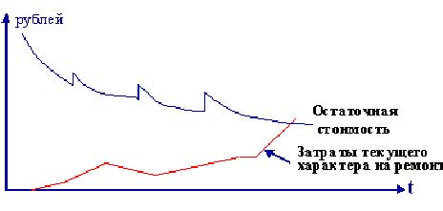
Рис. 1. Типовые графики зависимости остаточной стоимости основного средства от времени
Периодически стоимость увеличивается на сумму выполненного ремонта. С течением времени затраты на ремонты увеличиваются, так как исчерпывается ресурс объекта.
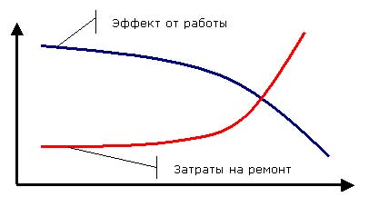
Рис. 2. Типовая зависимость эффективности работы (производительности, коэффициента технического использования) и затрат на ремонт от времени
С течением времени увеличивается доля времени в ремонте, количество отказов, снижается надежность объекта.
Задача управления эксплуатацией объекта сводится к периодическому определению оптимального режима использования, вида и сроков ремонта, возможной замены оборудования на новое с целью обеспечения высокого уровня качества функционирования и надежности.
Резервом повышения надежности является переход от планово-предупредительного обслуживания и ремонта к обслуживанию и ремонту по действительному техническому состоянию. Использование этой стратегии обслуживания требует широкого применения средств и методов автоматизированного контроля и технического диагностирования.
С помощью средств технического диагностирования проводят непрерывный или периодический контроль параметров состояния. Прогнозирование выполняют при непрерывном контроле для определения времени, в течение которого сохранится работоспособное состояние, а при периодическом контроле – для определения момента времени следующего контроля.
Результаты диагностирования и контроля – основа для принятия решений о необходимости технического обслуживания, времени его проведения и объеме, а также о времени проведения очередного контроля технического состояния.

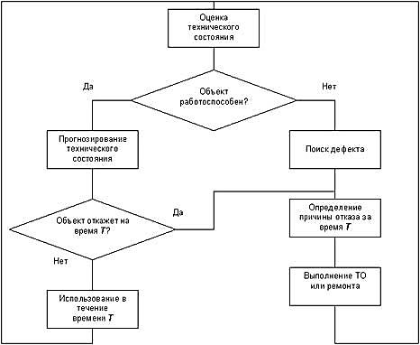

Рис.3 Схема взаимодействия
Реализация технического обслуживания связана с затратами на диагностирование и прогнозирование, поэтому применять такой вид технического обслуживания целесообразно, когда экономические затраты не являются определяющими или когда этот метод экономически более выгоден. Одним из условий применения метода является также преобладание постепенных и предупреждаемых отказов над внезапными и не предупреждаемыми отказами. [3]
Прогнозирование технического состояния является наиболее эффективным методом повышения эксплуатационной надежности трубопровода путем своевременного проведения мероприятий по техническому обслуживанию и ремонту. Прогнозирование позволяет предупреждать как постепенные отказы, так и внезапные. Обычно в практических применениях прогнозирования технического состояния некоторого объекта выполняют одновременно два прогноза. На короткий интервал времени в оперативных целях планирования использования по назначению, до нескольких дней. А также на интервал от недели до нескольких месяцев с целью планирования технического обслуживания и ремонта.
Многолетний опыт практического применения различных методов диагностики трубопроводов показал, что в настоящее время нет оснований полагаться только на какой-то один метод. Для получения пригодной для практического применения информации о состоянии материала в любой точке трубопровода следует, в зависимости от вида прокладки трубопроводов, применять тот или иной метод диагностики. Наиболее целесообразно проводить диагностику двумя или тремя методами, дополнять их визуально-измерительным контролем для увеличения достоверности полученных результатов. [4] Для сбора статистических данных и оценки достоверности методов диагностики необходимо выборочно проводить обследования и на тех участках трубопроводов, где в ближайшее время предстоит реконструкция. Необходимо искать новые методы диагностики, изучать и систематизировать результаты обследований с целью прогнозирования технического состояния трубопроводных сетей.

Литература

- Журнал "ЖКХ: журнал руководителя и главного бухгалтера", № 01, 2011Автор: Н.А. Петов, эксперт, маркетинговая компания ООО «Исследовательская группа “Инфомайн”»
- Постановление Правительства РФ от 31 декабря 2005 г. N 865 Федеральная целевая программа "Жилище" на 2002-2010 годы
- Шеина С.Г., П.В.Федяева, Чулкова Е.В.Исследование эффективности выполнения энергосберегающих мероприятий в жилых зданиях различной этажности// Жилищное строительство.2012. №6. С.70-72.
- Шеина С.Г., Чулкова Е.В., Миненко Е.Н. Анализ эффективности проведения комплексной санации зданий на объектах жилищного фонда// «Строительство-2011»:материалы Международной научно-практической конференции. 2011.С.82-84.

